NEMOCNICE JIHLAVA P. O.

Technická specifikace dodávky

(Příloha č. 4 Výzvy k podání nabídky)
NEMOCNICE JIHLAVA

stanovená barevnost

BEŽNÉ PROSTORY ODDĚLENÍ – ambulance, vyšetřovny, přípravny, chodby, podružné prostory, denní místnosti zaměstnanců (DMZ)

Sedací nábytek
- kovové prvky: chrom/matný nerez
- plastové prvky: plast RAL 9005
- čalounění: koženka vhodná pro zdravotnictví, odstín dle patra viz níže
Podlaží | Barva
1.NP | RAL 5002

Ostatní nábytek
- kovové prvky: matný nerez/imitace nerezu
- korpusy: DTD, min. CPL, NCS S 0505-Y10R (Egger U104 ST15)
- dvířka: DTD, min. CPL, NCS S 0505-Y10R (Egger U104 ST15)
- čela šuplíků: DTD, min. CPL, odstín dle patra viz níže
- desky stolů: DTD, min. CPL, odstín dle patra viz níže
- linky - kovové prvky: matný nerez/imitace nerezu

- čela šuplíků: DTD, min. CPL, odstín dle patra viz. níže
Podlaží | Barva
1.NP |  | NCS S 1030-R80B (Egger U522 ST15, Polyrey B048)

- desky stolů: DTD, min. CPL, odstín dle patra viz. níže
Podlaží | Barva
1.NP |  | NCS S 1030-R80B (Egger U522 ST15, Polyrey B048)

Dolní skřínky
- korpusy: DTD, min. CPL, NCS S 0505-Y10R (Egger U104 ST15)
- dvířka: DTD, min. CPL, NCS S 0505-Y10R (Egger U104 ST15)
- čela šuplíků: DTD, min. CPL, odstín dle patra viz níže
- pracovní desky: postforming, imitace sv. kamene (Egger F147 ST82)

Horní skřínky
- korpusy: DTD, min. CPL, NCS S 0505-Y10R (Egger U104 ST15)
- dvířka: DTD, min. CPL, NCS S 0505-Y10R (Egger U104 ST15)
- čalounění: koženka vhodná pro zdravotnictví, odstín dle patra viz níže

minIMÁLNÍ výrobní standardy nábytku
stůl pracovní | - pracovní deska stolu - tloušťka 25 mm s nalepenou hranou pomocí kapalinám a vlhkosti odolného polyuretanového lepidla, hrana z materiálu ABS - tloušťka 2 mm  - stolní kovová podnož s bočním, bez použití nářadí odnímatelným stoupacím kanálem z nevodivého materiálu pro kabeláž horizontálním kabelovým žlabem, výškově rektifikovatelná, tvar ocelové podnože C, barva RAL 9006  - horizontální kovový držák kabelů součástí dodávky  - každý stůl bude opatřen plastovými průchodkami v barvě použitého dekoru v počtu 2 ks á pracovní místo  - každé pracovní místo bude pod deskou stolu vybaveno výsuvem pro klávesnici počítače; nutná případná koordinace s výškou stolu  - držák PC - závěsný držák pro uchycení PC (nosnost 20kg) k našroubování pod pracovní deskou stolu, konstrukce držáku umožňuje uchycení jednotek o výšce až 500 mm, šířce až 250mm, držák je stavitelný na šířku, výšku a hloubku, centrální kotvení držáku umožňuje natáčení a otočení konzoly o 360° kolem osy do servisní polohy PC, barevné provedení v odstínu stříbrné, RAL 9006
zásuvkový kontejner  (N-0380) | - mobilní kolečkový kontejner pod pracovní deskou, tužkovnice + 3 zásuvky  - tvrzené celoplastové vyjímatelné výlisky s kovovými kuličkovými výsuvy a integrovaným plynulým dojezdem, konstrukce zásuvek umožňující použití dělícího systému  - korpus a čela tloušťka 18 mm, výška čela zásuvky min. 145 mm, hrany ABS  - čtyři kolečka ze světlého plastu - běhoun šedá guma  - centrální uzamykání s mechanismem pro blokování druhé zásuvky proti převrácení kontejneru, zámek s možností vyměnitelné vložky a centrálního klíče  - úchytky obloukové, vhodné do zdravotnictví, snadno udržovatelné, broušená nerez, délka 232 mm
lékárenská skříň  (N-0131) | - N-0131 - atyp lékárenská uzamykatelná skříň, čtyřdveřová, dolní 1/3 (900 mm) plná dvířka + vrchní 2/3 prosklená dvířka, vyrobeno z DTD dle předepsaných technických standardů, vybaveno 5 kusy polohovatelných polic po max. 50 mm (2+3)
úložné skříně | - konstrukce korpusu skříní - jednotlivé nábytkové prvky, boky, pevné police, půda a dno tvoří korpus z napevno lepených dílců - tloušťka min. 18 mm s kolíkovými neviditelnými spoji, lisovanými s pomocí technologie zajišťující nezbytnou pravoúhlost korpusu  - boky s vrtaným rastrem po celé délce funkční výšky volných polic  - záda korpusů z jednostranně lakované MDF desky - tloušťka 3 mm, sponkované do polodrážky půdy, dna a boků tvoří pevnou nerozebíratelnou konstrukci, boky, půda, dno olepeny ABS hranou - tloušťka 0,5 mm  - pokud chybí u položky skříně konkrétní popis, je možno obecně u skříní uvažovat s jednokřídlým provedením max. do šíře prvku 550 mm, nad tuto hodnotu je pak třeba uvažovat s min. dvoudvéřovým provedením
konferenční stůl | - pracovní desky konferenčních stolů - vyrobeny ve všech případech ze slepené DTD 2 x 18 mm, tzn. celková tloušťka min. 36 mm, povrch min. CPL, netýká se prvků definovaných PSV alt. samostatnými upřesňujícími schématy
čalouněný nábytek  (N-0501, N-0503, N-0505) | - čalounění provedeno u všech nábytkových prvků z omyvatelné koženky, vhodné do zdravotnických provozů (odolnost běžným dezinfekčním prostředkům, min. látkám na bázi ethylalkoholu), připouští se způsob čalounění šitím, sponkováním či lepením  - u ocelové kostry sedacího nábytku je připuštěno i jiné alternativní řešení způsobu provedení než které je níže uvedeno, při zachování funkčnosti a vlastností, požadovaných zadavatelem  - N-0501 – židle pevná – koženka, konferenční židle, stohovatelná, orientační rozměry 500x540x840 mm, orientační výška sedáku 440 mm, kostra ocelová čtyřnohá, kombinace trubky/ tyč plochá, orientační průměr tyčí 22/min. 2 mm + 25x10/min. 2 mm, chrom, bez područek, čalouněný sedák i opěrák, opěrák střední, plastový kryt sedáku černý  - N-0503 – židle konferenční, stohovatelná, tělo židle vyrobeno z překližky, potažené laminem v různých dřevodekorech, kostra ocelová čtyřnohá, bez područek, orientační hloubka sedáku 400 mm, orientační výška sedáku 440 mm, nosnost min. 100 kg  - N-0505 – židle pojízdná s područkami, kancelářská/ pracovní židle, orientační rozměry 600x600x1000-1210 mm, orientační výška sedáku 470-570 mm, střední opěrák, synchronní mechanika (synchronní pohyb opěradla a sedáku, možnost blokace sklonu opěradla min. ve čtyřech pozicích, možnost nastavení mechanizmu dle váhy uživatele), plynový píst, kolečka pro tvrdý povrch, kříž nylon černý, včetně výškově stavitelných područek
sokl | - ve všech případech (mimo mobilních prvků) opatřen plastovými nožičkami s možností rektifikace, obvod krytý nacvakávací kovoplastovou soklovou lištou výšky 100 mm s těsnícím silikonovým profilem proti podtečení vody pod nábytek, povrch drásaný nerez, lištu je nutno uvažovat včetně systémových koutových a nárožních prvků v příslušném dekoru, součástí koordinace se soklem podlahy (fabion, lišty apod.) plastové, šroubovací, min. výška 14 mm, s těsnícím profilem proti zatečení, konstrukčně fixovaný k plastovým rektifikačním nohám s průměrem základny min. 75 mm, v provedení nerezová folie matná
obecné parametry | - veškeré hrany ABS - tloušťka min. 2 mm, nebude-li dodatečně určeno jinak, zadavatel požaduje veškeré nábytkové hrany lepené PUR lepidlem  - veškeré panty - úhel otevření min. 110° s tlumeným řízeným dorazem v rámci pantu  - veškeré šuplíky - naložené s kovovou dvojitou bočnicí, ložiskovým ¾ výsuvem, dno a zadní část zásuvky LTD v barvě korpusu - tloušťka 16 mm, s možností vyjmutí, všechny, i nepohledové hrany zásuvek, tj. dno a zadní část zásuvek olepeny ABS hranou tloušťka 0,5mm, úchytky obloukové, vhodné do zdravotnictví, snadno udržovatelné, broušená nerez, délka 232 mm, bočnice zásuvek mají certifikovaný standard doživotní záruky  - veškeré moduly nábytku opatřeny zámkem v systému SGHK  - prvky vyšší než 1200 mm - budou kotveny systémovými kotvami do zdiva z důvodu zabránění překocení  - skříňové moduly výšky 600 až 800 mm – vybaveny min. 2 ks polic  - skříňové moduly výšky 900 mm - vybaveny min. 3 ks polic  - skříňové moduly výšky 1000 až 1500 mm - vybaveny min. 4 ks polic  - skříňové moduly výšky 1600 až 2000 mm - vybaveny min. 6 ks polic  - veškeré skříňové police - libovolně výškově stavitelné po max. 50 mm, počty platí, není-li ve výkazu určeno jinak  - nepohledová záda uzavřených modulů (bez prosklených dvířek) - možno vyrobit ze slabší HDF bílé barvy, v ostatních případech záda z DTD, tloušťka min. 8 mm v barvě korpusu, záda spodních modulů linek budou opatřena při horní hraně plastovými průvětrníky z důvodu odvětrání prostoru za linkou, á modul skříně 2ks průvětrníků  - pokud nebude dodatečně dohodnuto jinak, bude půda a dno jednotlivých modulů předstupovat do líce dvířek/ šuplíků apod. (ochrana hran)  - dveře plné: tloušťka 18 mm, naložené na niklovaných značkových závěsech s plynulým dovíráním a tlumením, s klipovým mechanismem – odnímatelných bez šroubování, upevnění montážních podložek pomocí plastových pouzder s vruty 5 mm, dveře olepeny hranou ABS tloušťka 2 mm, úchytky obloukové, vhodné do zdravotnictví, snadno udržovatelné broušená nerez, délka 232 mm, závěsy dveří mají certifikovaný standard doživotní záruky  - dveře prosklené: certifikované bezpečnostní sklo tloušťka 5 mm v hliníkovém rámu, na niklovaných značkových závěsech s plynulým dovíráním a tlumením, s klipovým mechanismem – odnímatelných bez šroubování, upevnění montážních podložek pomocí plastových pouzder s vruty 5 mm, hliníkový rám min. průřezu profilu 44x20mm, sklo uloženo v elastickém těsnícím profilu, úchytky obloukové, vhodné do zdravotnictví, snadno udržovatelné broušená nerez, délka 232 mm, závěsy dveří mají certifikovaný standard doživotní záruky  - v případě požadavku na prosklená dvířka nutno počítat se subtilním hliníkovým rámečkem v přírodním stříbrném odstínu s výplní bezpečnostním sklem  - nedílnou součástí koordinace s ostatními profesemi (ZTI, elektro apod.), napojení na jednotlivá média (platí i pro prvky, které jsou přenášené/ původní), v místě zásuvek, ventilů apod. nutno provést v zadních partiích nábytku adekvátní úpravu pro jejich zpřístupnění (vyříznutí pravidelných otvorů, případné odsazení atd.)
nábytek ATYP
Kuchyňská linka (A-0001) | - korpusy: DTD, min. CPL, NCS S 0505-Y10R (Egger U104 ST15)  - dvířka: DTD, min. CPL, NCS S 0505-Y10R (Egger U104 ST15)  - čela šuplíků: DTD, min. CPL, odstín dle patra viz níže  - pracovní desky: postforming, imitace sv. kamene (Egger F147 ST82)  - Horní skřínky  - korpus: DTD, min. CPL, NCS S 0505-Y10R (Egger U104 ST15)  - dvířka: DTD, min. CPL, NCS S 0505-Y10R (Egger U104 ST15)  - kovové prvky: matný nerez/imitace nerezu
Stůl pracovní na konzoli  (A-0002) | - pracovní deska stolu - tloušťka 25 mm s nalepenou hranou pomocí kapalinám a vlhkosti odolného polyuretanového lepidla, hrana z materiálu ABS - tloušťka 2 mm  - horizontální kovový držák kabelů součástí dodávky  - každý stůl bude opatřen plastovými průchodkami v barvě použitého dekoru v počtu 2 ks á pracovní místo  - držák PC - závěsný držák pro uchycení PC (nosnost 20kg) k našroubování pod pracovní deskou stolu, konstrukce držáku umožňuje uchycení jednotek o výšce až 500 mm, šířce až 250mm, držák je stavitelný na šířku, výšku a hloubku, centrální kotvení držáku umožňuje natáčení a otočení konzoly o 360° kolem osy do servisní polohy PC, barevné provedení v odstínu stříbrné, RAL 9006  - 2x válcová noha matný nerez/imitace nerezu
Úložná skříň nástěnná  (A-0003) | - skříňka nástěnná, dvoudvéřová, dvě stavitelné police, zámek  - kovové prvky: matný nerez/imitace nerezu  - korpusy: DTD, min. CPL, NCS S 0505-Y10R (Egger U104 ST15)  - dvířka: DTD, min. CPL, NCS S 0505-Y10R (Egger U104 ST15)
Úložná skříň  + sokl  (A-0004) | - skříňka 2-dvéřová, se soklem, uzamykatelná. Půda postforming tl. 38 mm, 2 stavitelné police.  - kovové prvky: matný nerez/imitace nerezu  - korpusy: DTD, min. CPL, NCS S 0505-Y10R (Egger U104 ST15)  - dvířka: DTD, min. CPL, NCS S 0505-Y10R (Egger U104 ST15)
Šatní skříň  (A-0005) | - skříň šatní 2-dvéřová, uzamykatelná, s vertikální dělící příčkou, 1/2 skříně police, 1/2 šatní tyč, sokl  - kovové prvky: matný nerez/imitace nerezu  - korpusy: DTD, min. CPL, NCS S 0505-Y10R (Egger U104 ST15)  - dvířka: DTD, min. CPL, NCS S 0505-Y10R (Egger U104 ST15)
Stůl  (A-0006) | - pracovní deska stolu - tloušťka 25 mm s nalepenou hranou pomocí kapalinám a vlhkosti odolného polyuretanového lepidla, hrana z materiálu ABS - tloušťka 2 mm  - 2-pracoviště, doplněný spojovacími plechy k uchycení k parapetní desce, rámová podnož, dva venkovní rohy zaoblené, doplněno dvěma průchodkami na kabely. horizontální kovový držák kabelů součástí dodávky  - každé pracovní místo bude pod deskou stolu vybaveno výsuvem pro klávesnici počítače; nutná případná koordinace s výškou stolu  - Rohy R 100 + spojovací plechy k uchycení k parapetní desce, podnož hi-tec
Stůl  (A-0007) | - skříňka roletová pod desku, uzamykatelná, sokl, 2x stavitelná police, zámek
Skříň  (A-0008) | - skříň policová s prostorem pro lednici (není součástí dodávky), spodní část skříně do výšky 900 mm hl. 600 mm otevřená, uprostřed skříně volná nika v. 400 x hl. 420 mm. V horní části navazuje 2-dvéřová skříňka v. 700 mm hl. 420 mm), materiálové provedení DUB SONOMA 3025 SM
Skříň  (A-0009) | - skříň policová na šanony, 4-dvéřová, dveře plné, uzamykatelné, zaoblené rohy. Materiálové provedení DUB SONOMA 3025 SM
Skříň  (A-0010) | - skříň policová na šanony, 4-dvéřová, dveře plné, uzamykatelné, sokl
Stůl zátěžový  (A-0011) | - stůl na přístroje, konstrukce stolu rámová, vyztužená podnož, stolová deska postforming tl. 38 mm
Stůl pracovní  (A-0012) | - stůl pracovní na hliníkové, rámové podnoži, nohy trojúhelníkového průřezu. Stolová deska tl. 25 mm

Ilustrativní obrázky pro požadované nábytkové vybavení:

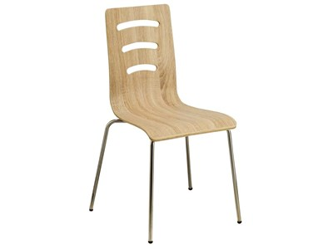
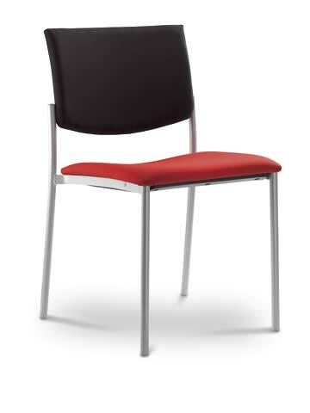
Ilustrativní obrázek 1 – položka N-0501 Ilustrativní obrázek 2 – položka N-0503

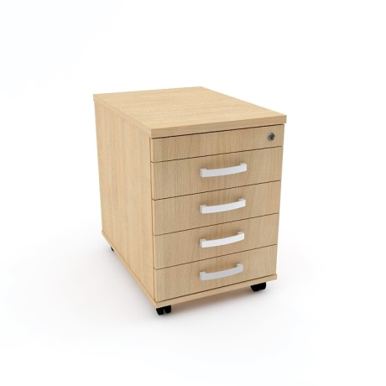

Ilustrativní obrázek 3 – položka N-0505 Ilustrativní obrázek 4 – položka N-0380

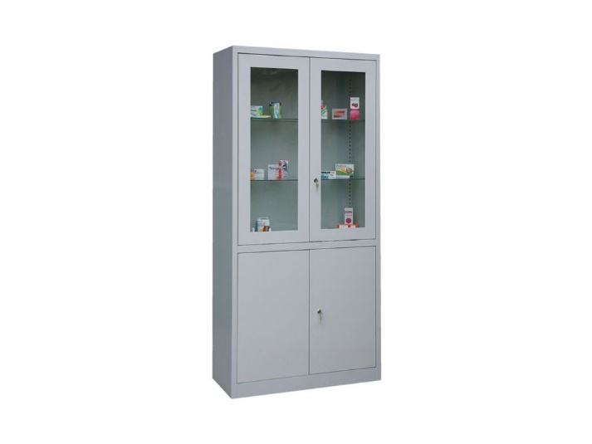

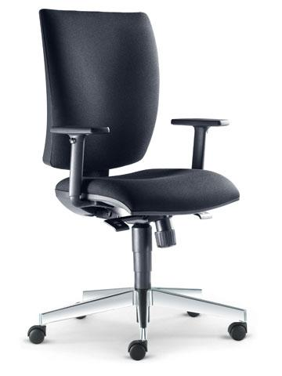
Ilustrativní obrázek 5 – položka N-0131
SEZNAM VYBAVENÍ DLE MÍSTNOSTÍ

Kód/Označení | Název | Rozměry (š x h x v) | Množství
1.33 | Lymfodrenáž 3
 | Úložná skříň policová 2–dvéřová + sokl | 800x420x800 mm  sokl: 800x390x50 mm | 3
 | Úložná skříň policová 1-dvéřová + sokl | 600x420x800 mm  sokl: 800x380x50 mm | 1
N-0501 | Židle pacientská |  | 12
N-0505 | Židle kancelářská |  | 1
1.36 | Koupelna (lymfo)
A-0004 | Úložná skříň + sokl | 1230x600x2000 mm  sokl: 1230x570x50 mm | 1
1.37 | Lymfodrenáž 2
A-0001 | Kuchyňská linka – spodní skříňky, pracovní deska postforming | 1250x600x850 | 2
A-0002 | Stůl pracovní na konzoli, 2x válcová noha | 1190x580x745 mm | 1
N-0380 | Zásuvkový kontejner |  | 1
 | Police nástěnná | 800x250x200 mm | 2
 | Věšáková stěna | 600x18x1600 mm | 2
1.38 | Zákroková vyšetřovna
N-0131 | Lékárenská skříň 4–dvéřová + sokl | 900x420x2000 mm  sokl: 900x390x50 mm | 2
 | Stůl pracovní | 1500x700x745 mm | 1
N-0380 | Zásuvkový kontejner |  | 1
N-0501 | Židle pacientská |  | 3
N-0505 | Židle kancelářská |  | 1
1.41 | Koupelna (lymfo)
A-0005 | Skříň šatní | 1230x600x2000 mm  sokl: 1230x560x50 mm | 1
A-0003 | Úložná skříň nástěnná | 930x600x800 mm | 1
A-0004 | Úložná skříň + sokl | 930x600x800 mm  sokl: 930x560x50 mm | 1
1.113 | Ambulance 1
A-0006 | Deska pod okno s plastovými průchodkami | 1547x500x25 mm | 2
A-0007 | Úložná skříň roletová + sokl | 800x450x720 mm  sokl: 800x390x50 mm | 1
A-0006 | Stůl pracovní | 1500x1200x743 mm | 1
N-0380 | Zásuvkový kontejner |  | 2
N-0131 | Lékárenská skříň 4–dvéřová + sokl | 900x420x2000 mm  sokl: 900x390x50 mm | 1
N-0501 | Židle pacientská |  | 3
N-0505 | Židle kancelářská |  | 2
1.114 | Ambulance přípravna
 | Deska pod okno s plastovými průchodkami | 3097x500x25 mm | 2
A-0006 | Stůl pracovní | 1500x1200x743 mm | 1
N-0380 | Zásuvkový kontejner |  | 2
N-0501 | Židle pacientská |  | 1
N-0505 | Židle kancelářská |  | 2
1.115 | Ambulance 2
 | Deska pod okno s plastovými průchodkami | 3097x500x25 mm | 2
A-0006 | Stůl pracovní | 1500x1200x743 mm | 1
N-0380 | Zásuvkový kontejner |  | 2
N-0131 | Lékárenská skříň 4–dvéřová + sokl | 900x420x2000 mm  sokl: 900x390x50 mm | 1
N-0501 | Židle pacientská |  | 2
N-0505 | Židle kancelářská |  | 2
1.117 | Pracovna primáře
 | Stůl pracovní | 1600x1600x745 mm | 1
N-0380 | Zásuvkový kontejner |  | 2
A-0008 | Úložná skříň s prostorem pro lednici | 600x600x2000 mm | 1
A-0009 | Úložná skříň 4-dvéřová + sokl | 700x420x2000 mm  sokl: 700x390x50 mm | 1
1.118 | Pracovna zástupce primáře
 | Skříň policová, horní část prosklené dveře + sokl | 800x420x2000 mm  sokl: 800x390x50 mm | 2
 | Skříň šatní policová, výsuvný věšák + sokl | 800x420x2000 mm  sokl: 800x390x50 mm | 2
 | Stůl pracovní | 1500x700x745 mm | 1
N-0380 | Zásuvkový kontejner |  | 1
 | Police nástěnná | 800x250x200 mm | 2
 | Pohovka rozkládací s úložným prostorem | 1900x950x900 mm | 1
 | Noční stolek |  | 1
N-0505 | Židle kancelářská |  | 1
1.121 | Dokumentační a depistážní sestra
 | Skříň šatní policová, výsuvný věšák + sokl | 800x420x2000 mm  sokl: 800x390x50 mm | 2
 | Úložná skříň policová, horní část otevřená, dolní část 2–dvéřová + sokl | 800x420x2000 mm  sokl: 800x390x50 mm | 1
 | Úložná skříň policová 4–dvéřová + sokl | 800x420x2000 mm  sokl: 800x390x50 mm | 2
 | Stůl pracovní | 1700x900x745 mm | 1
 | Stůl pracovní | 1700x700x745 mm | 1
N-0380 | Zásuvkový kontejner |  | 2
N-0505 | Židle kancelářská |  | 2
1.122 | Inspekční pokoj lékařů
 | Skříň šatní 2–dvéřová, ½ šatní tyč, ½ police + sokl | 600x550x2000 mm  sokl: 600x510x50 mm | 5
 | Stůl pracovní | 1500x700x745 mm | 1
N-0380 | Zásuvkový kontejner |  | 1
 | Police nástěnná | 800x250x200 mm | 1
 | Pohovka rozkládací s úložným prostorem | 1900x950x900 mm | 1
N-0505 | Židle kancelářská |  | 1
1.123 | Kuchyňka
A-0010 | Úložná skříň + sokl | 500x400x2000 mm  sokl: 500x360x50 mm | 1
ATYP | Jídelní stůl | 600x800x750 mm | 1
N-0501 | Židle pacientská |  | 2
1.124 | Pracovna vrchní sestry
 | Skříň policová, horní polovina otevřená, dolní polovina 2–dvéřová, plné + sokl | 800x420x2000 mm  sokl: 800x390x50 mm | 1
 | Skříň šatní policová, výsuvný věšák + sokl | 800x420x2000 mm  sokl: 800x390x50 mm | 1
 | Skříň policová 1-dvéřová + sokl | 600x420x2000 mm  sokl: 600x390x50 mm | 1
 | Skříň policová 2-dvéřová + sokl | 800x420x800 mm  sokl: 800x390x50 mm | 1
 | Stůl pracovní | 1600x1600x745 mm | 1
N-0380 | Zásuvkový kontejner |  | 2
 | Stolek konferenční | 800x500x500 mm | 1
 | Pohovka rozkládací s úložným prostorem | 1900x950x900 mm | 1
N-0505 | Židle kancelářská |  | 1
1.128 foto | Fototerapie
 | Stůl pracovní | 1300x700x745 | 1
N-0380 | Zásuvkový kontejner |  | 1
 | Věšáková stěna | 600x18x1600 mm | 1
A-0011 | Stůl zátěžový | 2800x700 | 1
N-0501 | Židle pacientská |  | 3
N-0505 | Židle kancelářská |  | 1
1.128 kn | Knihovna
 | Skříň policová, horní polovina otevřená, dolní polovina 2–dvéřová, plné + sokl | 800x420x2000 mm  sokl: 800x390x50 mm | 2
 | Skříň policová 2-dvéřová + sokl | 800x420x800 mm  sokl: 800x390x50 mm | 2
A-0012 | Stůl pracovní | 1800x600 | 1
N-0503 | Židle překližka |  | 20

